2018年全国高考试卷天津卷
理综

一、单选题 （本大题共17小题，每小题____分，共____分。）
1. (物理选择题)
国家大科学过程——中国散裂中子源（CSNS）于2017年8月28日首次打靶成功，获得中子束流，可以为诸多领域的研究和工业应用提供先进的研究平台，下列核反应中放出的粒子为中子的是
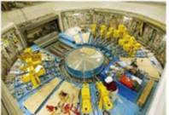
A. 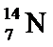俘获一个α粒子，产生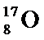并放出一个粒子
B. 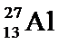俘获一个α粒子，产生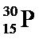并放出一个粒子
C. 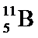俘获一个质子，产生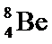并放出一个粒子
D. 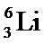俘获一个质子，产生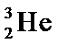并放出一个粒子
2．(物理选择题)滑雪运动深受人民群众的喜爱，某滑雪运动员（可视为质点）由坡道进入竖直面内的圆弧形滑道AB，从滑道的A点滑行到最低点B的过程中，由于摩擦力的存在，运动员的速率不变，则运动员沿AB下滑过程中
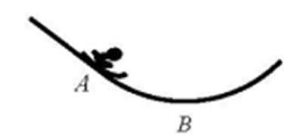
A. 所受合外力始终为零
B. 所受摩擦力大小不变
C. 合外力做功一定为零
D. 机械能始终保持不变
3．(物理选择题)如图所示，实线表示某电场的电场线（方向未标出），虚线是一带负电的粒子只在电场力作用下的运动轨迹，设M点和N点的电势分别为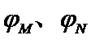，粒子在M和N时加速度大小分别为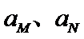，速度大小分别为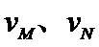，电势能分别为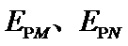。下列判断正确的是
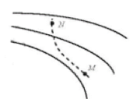
A. 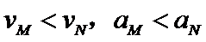
B. 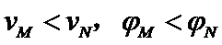
C. 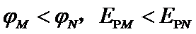
D. 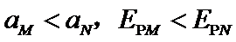
4．(物理选择题)教学用发电机能够产生正弦式交变电流。利用该发电机（内阻可忽略）通过理想变压器向定值电阻R供电，电路如图所示，理想交流电流表A、理想交流电压表V的读数分别为I、U，R消耗的功率为P。若发电机线圈的转速变为原来的，则
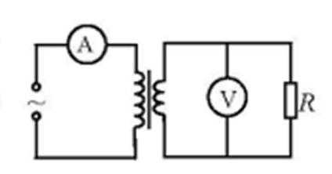
A. R消耗的功率变为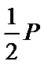
B. 电压表V的读数为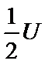
C. 电流表A的读数变为2I
D. 通过R的交变电流频率不变
5．(物理选择题)氢原子光谱在可见光区域内有四条谱线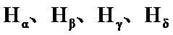，都是氢原子中电子从量子数n>2的能级跃迁到n=2的能级发出的光，它们在真空中的波长由长到短，可以判定
A. 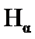对应的前后能级之差最小
B. 同一介质对的折射率最大
C. 同一介质中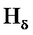的传播速度最大
D. 用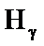照射某一金属能发生光电效应，则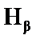也一定能
9. (化学选择题)以下是中华民族为人类文明进步做出巨大贡献的几个事例，运用化学知识对其进行的分析不合理的是
A. 四千余年前用谷物酿造出酒和醋，酿造过程中只发生水解反应
B. 商代后期铸造出工艺精湛的后(司)母戊鼎，该鼎属于铜合金制品
C. 汉代烧制出“明如镜、声如磬”的瓷器，其主要原料为黏士
D. 屠呦呦用乙醚从青蒿中提取出对治疗疟疾有特效的青蒿素，该过程包括萃取操作
10．(化学选择题)下列有关物质性质的比较，结论正确的是
A. 溶解度：Na2CO3<NaHCO3
B. 热稳定性：HCl<PH3
C. 沸点：C2H5SH<C2H5OH
D. 碱性：LiOH<Be(OH)2
11．(化学选择题)下列叙述正确的是
A. 某温度下，一元弱酸HA的Ka越小，则NaA的Kh(水解常数)越小
B. 铁管镀锌层局部破损后，铁管仍不易生锈
C. 反应活化能越高，该反应越易进行
D. 不能用红外光谱区分C2H5OH和CH3OCH3
12．(化学选择题)由下列实验及现象推出的相应结论正确的是
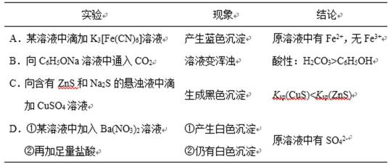
A. A
B. B
C. C
D. D
13．(化学选择题)室温下，向圆底烧瓶中加入1 molC2H5OH和含1molHBr的氢溴酸，溶液中发生反应；C2H5OH+HBr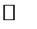C2H5Br+H2O，充分反应后达到平衡。已知常压下，C2H5Br和C2H5OH的沸点分别为38.4℃和78.5℃。下列有关叙述错误的是
A. 加入NaOH，可增大乙醇的物质的量
B. 增大HBr浓度，有利于生成C2H5Br
C. 若反应物增大至2 mol，则两种反应物平衡转化率之比不变
D. 若起始温度提高至60℃，可缩短反应达到平衡的时间
14．(化学选择题)LiH2PO4是制备电池的重要原料。室温下，LiH2PO4溶液的pH随c初始（H2PO4–）的变化如图1所示，H3PO4溶液中H2PO4–的分布分数随pH的变化如图2所示，[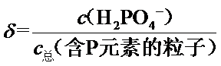]下列有关LiH2PO4溶液的叙述正确的是
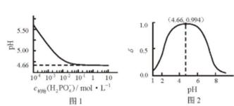
A. 溶液中存在3个平衡
B. 含P元素的粒子有H2PO4–、H2PO42–、PO43–
C. 随c初始（H2PO4–）增大，溶液的pH明显变小
D. 用浓度大于1 mol·L-1的H3PO4溶液溶解Li2CO3，当pH达到4.66时，H3PO4几乎全部转化为LiH2PO4
15. (生物选择题)下列关于人体神经调节的叙述，正确的是
A. 结构基础是反射弧
B. 不受激素影响
C. 不存在信息传递
D. 能直接消灭入侵病原体
16．(生物选择题)芦笋是雌雄异株植物，雄株性染色体为XY，雌株为XX；其幼茎可食用，雄株产量高。以下为两种培育雄株的技术路线。有关叙述错误的是
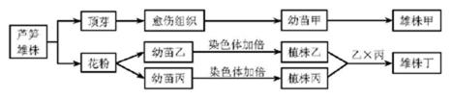
A. 形成愈伤组织可通过添加植物生长调节剂进行诱导
B. 幼苗乙和丙的形成均经过脱分化和再分化过程
C. 雄株丁的亲本的性染色体组成分别为XY、XX
D. 与雄株甲不同，雄株丁培育过程中发生了基因重组
17．(生物选择题)生物膜上不同类型的蛋白质行使不同的功能。下表中依据膜蛋白功能，对其类型判断错误的是
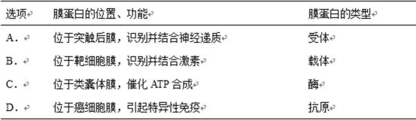
A. A
B. B
C. C
D. D
18．(生物选择题)果蝇的生物钟基因位于X染色体上，有节律（XB）对无节律（Xb）为显性；体色基因位于常染色体上，灰身（A）对黑身（a）为显性。在基因型为AaXBY的雄蝇减数分裂过程中，若出现一个AAXBXb类型的变异组胞，有关分析正确的是
A. 该细胞是初级精母细胞
B. 该细胞的核DNA数是体细胞的一半
C. 形成该细胞过程中，A和a随姐妹染色单体分开发生了分离
D. 形成该细胞过程中，有节律基因发生了突变
19．(生物选择题)为探究酵母菌的呼吸方式，在连通CO2和O2传感器的100mL锥形瓶中，加入40 mL活化酵母菌和60 mL葡萄糖培养液，密封后在最适温度下培养。培养液中O2和CO2相对含量变化见下图。有关分析错误的是
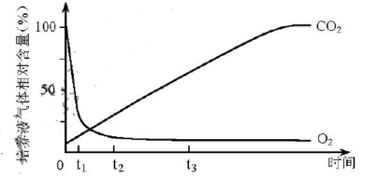
A. t1→t2，酵母菌的有氧呼吸速率不断下降
B. t3时，培养液中葡萄糖的消耗速率比t1时快
C. 若降低10 ℃培养，O2相对含量达到稳定所需时间会缩短
D. 实验后的培养液滤液加入适量酸性重铬酸钾溶液后变成灰绿色
20．(生物选择题)某生物基因型为A1A2，A1和A2的表达产物N1和N2可随机组合形成二聚体蛋白，即N1N1、N1N2、N1N2三种蛋白。若该生物体内A2基因表达产物的数量是A1的2倍，则由A1和A2表达产物形成的二聚体蛋白中，N1N2型蛋白占的比例为
A. 1/3
B. 1/4
C. 1/8
D. 1/9
二、多选题 （本大题共3小题，每小题____分，共____分。）
6．(物理多选题)2018年2月2日，我国成功将电磁监测试验卫星“张衡一号”发射升空，标志我国成为世界上少数拥有在轨运行高精度地球物理场探测卫星的国家之一。通过观测可以得到卫星绕地球运动的周期，并已知地球的半径和地球表面的重力加速度。若将卫星绕地球的运动看作是匀速圆周运动，且不考虑地球自转的影响，根据以上数据可以计算出卫星的
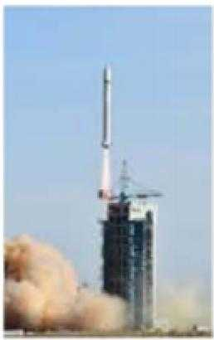
A. 密度
B. 向心力的大小
C. 离地高度
D. 线速度的大小
7．(物理多选题)明朝谢肇淛《五杂组》中记载：“明姑苏虎丘寺庙倾侧，议欲正之，非万缗不可。一游僧见之,曰：无烦也，我能正之。”游僧每天将木楔从塔身倾斜一侧的砖缝间敲进去，经月余扶正了塔身。假设所用的木楔为等腰三角形，木楔的顶角为θ，现在木楔背上加一力F，方向如图所示，木楔两侧产生推力FN，则
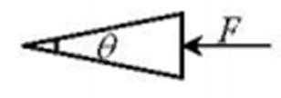
A. 若F一定，θ大时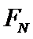大
B. 若F一定，θ小时大
C. 若θ一定，F大时大
D. 若θ一定，F小时大
8．(物理多选题)一振子沿x轴做简谐运动，平衡位置在坐标原点。t=0时振子的位移为-0.1 m，t=1 s时位移为0.1 m，则
A. 若振幅为0.1 m，振子的周期可能为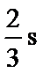
B. 若振幅为0.1 m，振子的周期可能为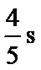
C. 若振幅为0.2 m，振子的周期可能为4 s
D. 若振幅为0.2 m，振子的周期可能为6 s
三、简答题（综合题） （本大题共12小题，每小题____分，共____分。）
21. (物理简答题)
（1）质量为0.45 kg的木块静止在光滑水平面上，一质量为0.05 kg的子弹以200 m/s的水平速度击中木块，并留在其中，整个木块沿子弹原方向运动，则木块最终速度的大小是__________m/s。若子弹在木块中运动时受到的平均阻力为4.5×103 N，则子弹射入木块的深度为_______m。
（2）某研究小组做“验证力的平行四边形定则”的实验，所有器材有：方木板一块，白纸，量程为5 N的弹簧测力计两个，橡皮条（带两个较长的细绳套），刻度尺，图钉（若干个）。
①具体操作前，同学们提出了如下关于实验操作的建议，其中正确的是______。
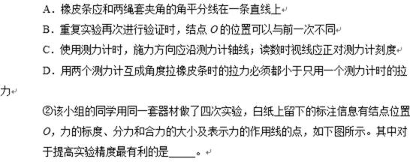
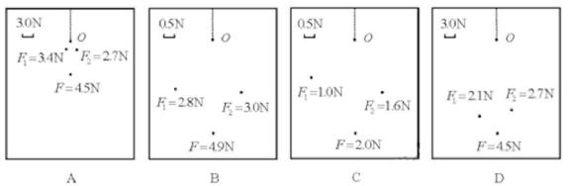
（3）某同学用伏安法测定待测电阻Rx的阻值（约为10 kΩ），除了Rx，开关S、导线外，还有下列器材供选用：
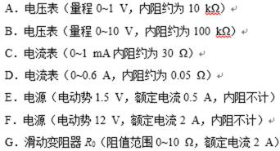
①为使测量尽量准确，电压表选用_________，电流表选用______________，电源选用______________。（均填器材的字母代号）；
②画出测量Rx阻值的实验电路图。
③该同学选择器材、连接电路和操作均正确，从实验原理上看，待测电阻测量值会______________其真实值（填“大于”“小于”或“等于”），原因是____________________________。
22．(物理简答题)我国自行研制、具有完全自主知识产权的新一代大型喷气式客机C919首飞成功后，拉开了全面试验试飞的新征程，假设飞机在水平跑道上的滑跑是初速度为零的匀加速直线运动，当位移x=1.6×103 m时才能达到起飞所要求的速度v=80 m/s，已知飞机质量m=7.0×104 kg，滑跑时受到的阻力为自身重力的0.1倍，重力加速度取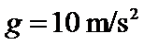，求飞机滑跑过程中
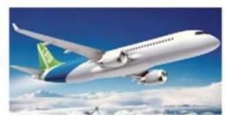
（1）加速度a的大小；
（2）牵引力的平均功率P。
23．(物理简答题)如图所示，在水平线ab下方有一匀强电场，电场强度为E，方向竖直向下，ab的上方存在匀强磁场，磁感应强度为B，方向垂直纸面向里，磁场中有一内、外半径分别为R、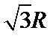的半圆环形区域，外圆与ab的交点分别为M、N。一质量为m、电荷量为q的带负电粒子在电场中P点静止释放，由M进入磁场，从N射出，不计粒子重力。
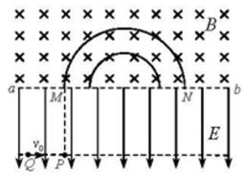
（1）求粒子从P到M所用的时间t；
（2）若粒子从与P同一水平线上的Q点水平射出，同样能由M进入磁场，从N射出，粒子从M到N的过程中，始终在环形区域中运动，且所用的时间最少，求粒子在Q时速度的大小。
24．(物理简答题)真空管道超高速列车的动力系统是一种将电能直接转换成平动动能的装置。图1是某种动力系统的简化模型，图中粗实线表示固定在水平面上间距为l的两条平行光滑金属导轨，电阻忽略不计，ab和cd是两根与导轨垂直，长度均为l，电阻均为R的金属棒，通过绝缘材料固定在列车底部，并与导轨良好接触，其间距也为l，列车的总质量为m。列车启动前，ab、cd处于磁感应强度为B的匀强磁场中，磁场方向垂直于导轨平面向下，如图1所示，为使列车启动，需在M、N间连接电动势为E的直流电源，电源内阻及导线电阻忽略不计，列车启动后电源自动关闭。
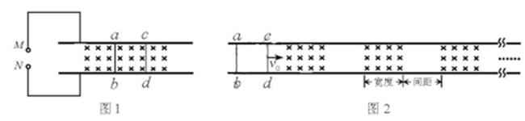
（1）要使列车向右运行，启动时图1中M、N哪个接电源正极，并简要说明理由；
（2）求刚接通电源时列车加速度a的大小；
（3）列车减速时，需在前方设置如图2所示的一系列磁感应强度为B的匀强磁场区域，磁场宽度和相邻磁场间距均大于l。若某时刻列车的速度为，此时ab、cd均在无磁场区域，试讨论：要使列车停下来，前方至少需要多少块这样的有界磁
25.（化学简答题）
（14分）下图中反应①是制备SiH4的一种方法，其副产物MgCl2·6NH3是优质的镁资源。回答下列问题：
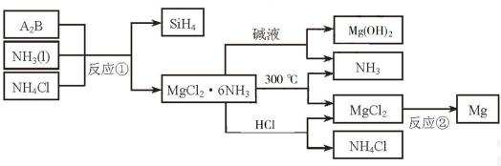
（1）MgCl2·6NH3是所含元素的简单离子半径由小到大的顺序（H+除外）：_________________________，Mg在元素周期表中的位置：_____________________，Mg(OH)2的电子式：____________________。
（2）A2B的化学式为_______________。反应②的必备条件是_______________。上图中可以循环使用的物质有_______________。
（3）在一定条件下，由SiH4和CH4反应生成H2和一种固体耐磨材料_______________（写化学式）。
（4）为实现燃煤脱硫，向煤中加入浆状Mg(OH)2，使燃烧产生的SO2转化为稳定的Mg化合物，写出该反应的化学方程式：_______________。
（5）用Mg制成的格式试剂（RMgBr）常用于有机合成，例如制备醇类化合物的合成路线如下：
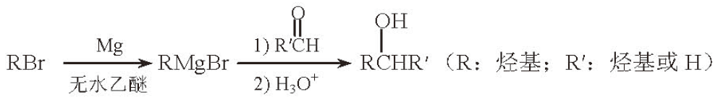
依据上述信息，写出制备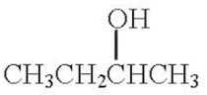所需醛的可能结构简式：_______________。
26．（化学简答题）（18分）化合物N具有镇痛、消炎等药理作用，其合成路线如下：
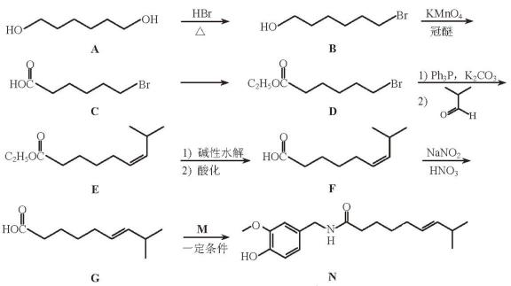
（1）A的系统命名为____________，E中官能团的名称为____________。
（2）A→B的反应类型为____________，从反应所得液态有机混合物中提纯B的常用方法为
____________。
（3）C→D的化学方程式为________________________。
（4）C的同分异构体W（不考虑手性异构）可发生银镜反应：且1 mol W最多与2 mol NaOH发生反应，产物之一可被氧化成二元醛。满足上述条件的W有____________种，若W的核磁共振氢谱具有四组峰，则其结构简式为____________。
（5）F与G的关系为（填序号）____________。
（6）M的结构简式为____________。
（7）参照上述合成路线，以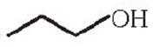为原料，采用如下方法制备医药中间体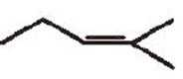。
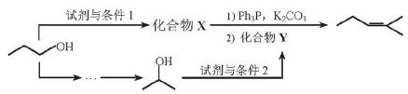
该路线中试剂与条件1为____________，X的结构简式为____________；
试剂与条件2为____________，Y的结构简式为____________。
27．（化学简答题）（18分）烟道气中的NOx是主要的大气污染物之一，为了监测其含量，选用如下采样和检测方法。回答下列问题：
Ⅰ.采样
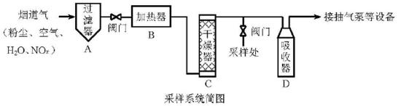
采样步骤：
①检验系统气密性；②加热器将烟道气加热至140℃；③打开抽气泵置换系统内空气；④采集无尘、干燥的气样；⑤关闭系统，停止采样。
（1）A中装有无碱玻璃棉，其作用是___________。
（2）C中填充的干燥剂是（填序号）___________。
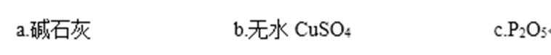
（3）用实验室常用仪器组装一套装置，其作用是与D（装有碱液）相同，在虚线框中画出该装置的示意图，标明气体的流向及试剂。

（4）采样步骤②加热烟道气的目的是___________。
Ⅱ.NOx含量的测定
将v L气样通入适量酸化的H2O2溶液中，使NOx完全被氧化为NO3−，加水稀释至100.00 mL。量取20.00 mL该溶液，加入v1 mL c1 mol·L−1 FeSO4标准溶液（过量），充分反应后，用c2 mol·L−1 K2CrO7标准溶液滴定剩余的Fe2+，终点时消耗v2 mL。
（5）NO被H2O2氧化为NO3−的离子方程式是___________。
（6）滴定操作使用的玻璃仪器主要有___________。
（7）滴定过程中发生下列反应：
3Fe2++NO3−+4H+NO↑+3Fe3++2H2O
28．（化学简答题）（14分）CO2是一种廉价的碳资源，其综合利用具有重要意义。回答下列问题：
（1）CO2可以被NaOH溶液捕获。若所得溶液pH=13，CO2主要转化为______（写离子符号）；若所得溶液c(HCO3−)∶c(CO32−)=2∶1，溶液pH=___________。（室温下，H2CO3的K1=4×10−7；K2=5×10−11）
（2）CO2与CH4经催化重整，制得合成气：
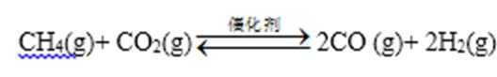
① 已知上述反应中相关的化学键键能数据如下：
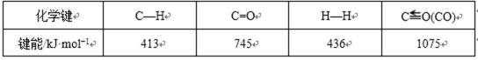
则该反应的ΔH=_________。分别在v L恒温密闭容器A）恒容）、B（恒压，容积可变）中，加入CH4和CO2各1 mol的混合气体。两容器中反应达平衡后放出或吸收的热量较多的是_______（填“A” 或“B ”）。
②按一定体积比加入CH4和CO2，在恒压下发生反应，温度对CO和H2产率的影响如图3所示。此反应优选温度为900℃的原因是________。
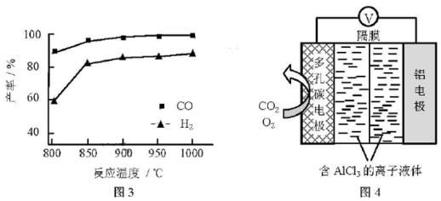
（3）O2辅助的Al—CO2电池工作原理如图4所示。该电池电容量大，能有效利用CO2，电池反应产物Al2(C2O4)3是重要的化工原料。
电池的负极反应式：________。
电池的正极反应式：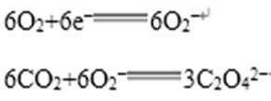
反应过程中O2的作用是________。
该电池的总反应式：________。
29.（生物简答题）
血管平滑肌细胞（VSMC）的功能受多种物质影响，与血管健康密切相关。
（1）血管内皮细胞释放的一氧化氮，可降低VSMC膜上Ca2+运输蛋白的活性，导致进入细胞内的Ca2+__________（增加/减少），引起血管平滑肌舒张，上述调节方式属于_________调节。
（2）机体产生的同型半胱氨酸水平升高，可引起VSMC少内质网功能素乱，堆积未折叠蛋白，这些蛋白没有形成正确的________________，不能行使正常功能。
（3）用同型半胱氨酸处理体外培养的小鼠成熟分化型VSMC后，其细胞分化相关指标的交化如下表所示。
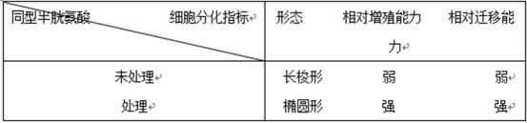
（4）已知血管保护药物R对VSMC没有直接影响，但可改善同型半胱氨酸对VSMC的作用。以小鼠VSMC为材料，在细胞水平研究上述作用时，应设计三组实验，即_______________、同型半胱氨酸处理组和___________________；每组内设三个重复，其目的是_____________。
30．（生物简答题）（10分）为研究森林生态系统的碳循环，对西黄松老龄（未砍伐50~250年）和幼龄（砍伐后22年）生态系统的有机碳库及年碳收支进行测试，结果见下表，据表回答：
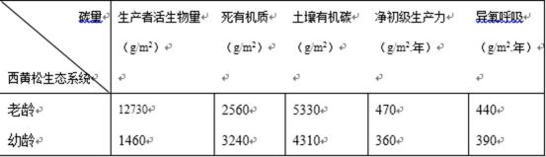
※净初级生产力：生产者光合作用固定总碳的速率减去自身呼吸总用消耗碳的速率
※※异养呼吸：消费者和分解者的呼吸作用
（1）西黄松群落被砍伐后，可逐渐形成自然幼龄群落，体现了生态系统的_________稳定性。
（2）大气中的碳主要在叶绿体_________部位被固定，进入生物群落。幼龄西黄松群落每平方米有____________克碳用于生产者当年的生长、发育、繁殖，储存在生产者活生物量中；其中，部分通过生态系统中___________的呼吸作用，部分转变为死有机质和土壤有机碳后通过__________________________的分解作用，返回大气中的CO2库。
（3）西黄松幼龄群落中每克生产者活生物量的净初级生产力___________（大于/等于/小于）老龄群落。根据年碳收支分析，幼龄西黄松群落_________（能/不能）降低大气碳总量。
31．（生物简答题）（10分）为获得玉米多倍体植株，采用以下技术路线。据图回答：
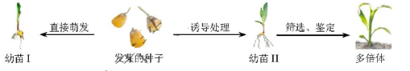
（1）可用______________对图中发芽的种子进行处理。
（2）筛选鉴定多倍体时，剪去幼苗根尖固定后，经过解离、漂洗、染色、制片，观察_____区的细胞。若装片中的细胞均多层重叠，原因是__________________________。统计细胞周期各时期的细胞数和细胞染色体数。下表分别为幼苗I中的甲株和幼苗II中的乙株的统计结果。
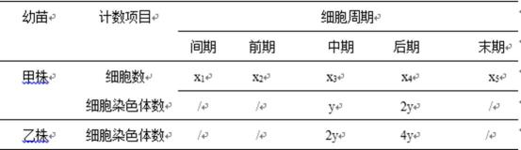
可以利用表中数值____________和_____________，比较甲株细胞周期中的间期与分裂期的时间长短。
（3）依表结果，绘出形成乙株的过程中，诱导处理使染色体数加倍的细胞周期及下一个细胞周期的染色体数变化曲线。
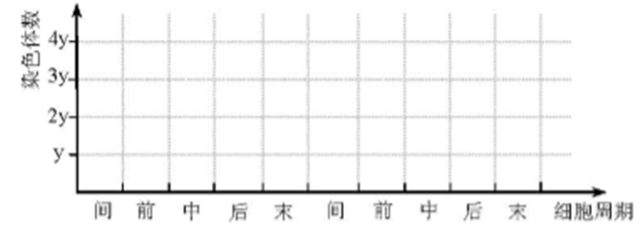
32．（生物简答题）（14分）甲型流感病毒为RNA病毒，易引起流感大规模流行。我国科学家在2017年发明了一种制备该病毒活疫苗的新方法，主要环节如下。
（1）改造病毒的部分基因，使其失去在正常宿主细胞内的增殖能力。以病毒RNA为模板，逆转录成对应DNA后，利用____技术扩增，并将其中某些基因（不包括表面抗原基因）内个别编码氨基酸的序列替换成编码终止密码子的序列。与改造前的基因相比，改造后的基因表达时不能合成完整长度的____，因此不能产生子代病毒。将该改造基因、表面抗原等其他基因分别构建重组质粒，并保存。
（2）构建适合改造病毒增殖的转基因宿主细胞。设计合成一种特殊tRNA的基因，其产物的反密码子能与（1）中的终止密码子配对结合，并可携带一个非天然氨基酸（Uaa）。将该基因与____连接后倒入宿主细胞。提取宿主细胞的____进行分子杂交鉴定，筛选获得成功表达上述tRNA的转基因宿主细胞。
（3）利用转基因宿主细胞制备疫苗。将（1）中的重组质粒导入（2）中的转基因宿主细胞，并在补加____的培养基中进行培养，则该宿主细胞能利用上述特味tRNA，翻译出改造病毒基因的完整蛋白，产生大量子代病毒，用于制备疫苗。特殊tRNA基因转录时，识别其启动子的酶是____（单选）。
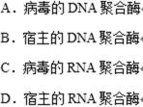
（4）上述子代病毒不能在正常宿主细胞中增殖，没有致病性，因此不经灭活或减毒即可制成疫苗。与不具侵染性的流感病毒灭活疫苗相比，该病毒活疫苗的优势之一是可引起____免疫，增强免疫保护效果。

答案
单选题
1. B 2. C 3. D 4. B 5. A 6. A 7. C 8. B 9. B 10. D 11. D 12. A 13. C 14. B 15. D 16. C 17. D
多选题
18. C,D 19. B,C 20. A,D
简答题
21.
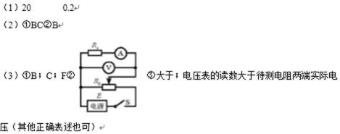
22.
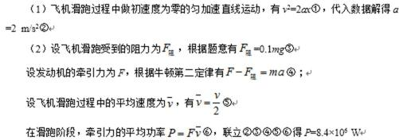
23.
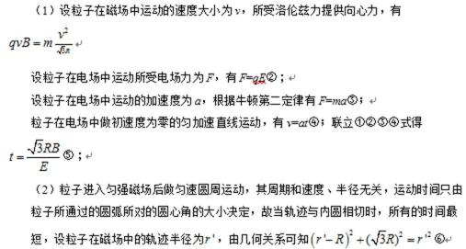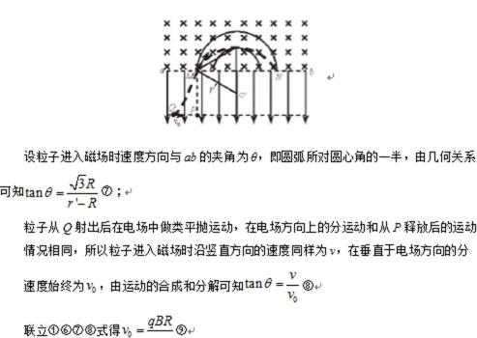
24.
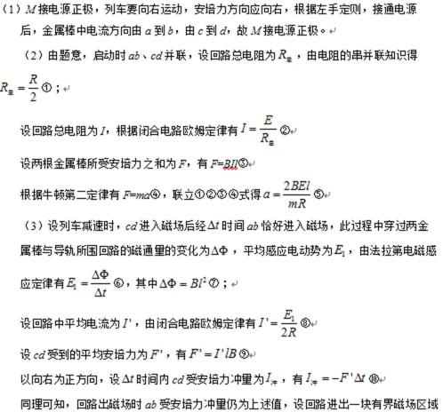
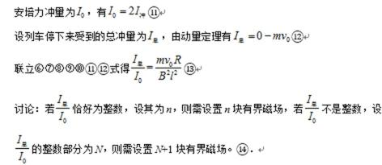
25.
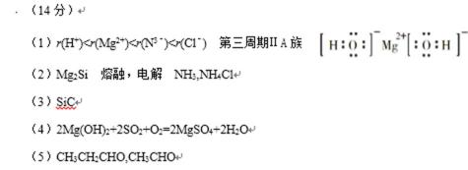
26.
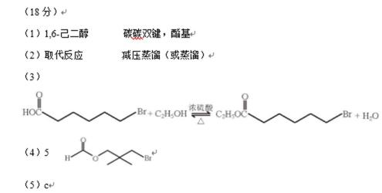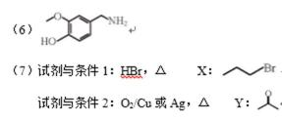
27.
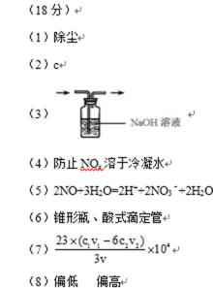
28.
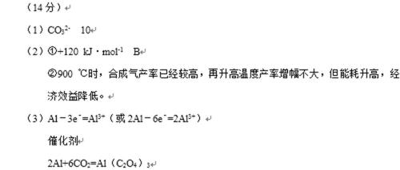
29.
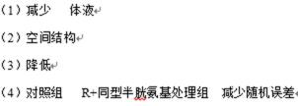
30.
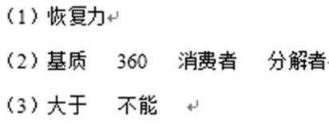
31.
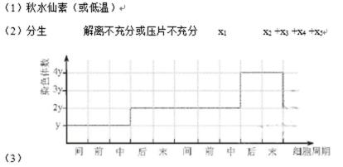
32.
